รายงานการปฏิบัติราชการงานสืบสวน สถานีตำรวจภูธรบ้านแพ้ว
ประจำเดือน ธันวาคม ๒๕๖๖

1.สถิติจับกุมความผิดเกี่ยวยาเสพติด
ความผิดเกี่ยวกับยาเสพติด ประจำเดือน ธันวาคม 2566

ประเภทความผิด | จับกุม (ราย) | ผู้ต้องหา (คน)
ผลิต | 0 | 0
จำหน่าย/เพื่อจำหน่าย | 11 | 11
ครอบครอง | 3 | 3
ครอบครองเพื่อเสพ | 8 | 8
เสพ | 8 | 8
รวม | 30 | 30

2.สถิติจับกุมความผิดเกี่ยวกับอาวุธปืนและความผิดอื่น
ความผิดเกี่ยวกับอาวุธ ประจำเดือน ธันวาคม 2566

ประเภทความผิด | จับกุม (ราย) | ผู้ต้องหา (คน)
อาวุธปืนไม่มีทะเบียน | 2 | 2
อาวุธปืนมีทะเบียน | - | -
รวม | 2 | 2

๓. รายงานการปฏิบัติราชการงานสืบสวน ประจำเดือน ธันวาคม ๒๕๖๖
๓.๑ เมื่อวันที่ ๘ ธันวาคม ๒๕๖๖ พ.ต.ต.อรรถสิทธิ์ แย้มทวี สว.สส.สภ.บ้านแพ้ว พร้อมกำลังชุดสืบสวน ดำเนินการตามโครงการสืบสวนปราบปรามอาชญากรรมและยาเสพติด ได้มีการจับกุมตัว นายยศนันท์ หรือไก่ ชุมฝอย พร้อมของกลาง อาวุธปืนลูกโม่ ขนาด .38 ไม่มีเครื่องหมายทะเบียน จำนวน 1 กระบอก,เครื่องกระสุนปืน ขนาด .38 จำนวน 1 นัด และใบรับรองผลตรวจสารเสพติดของโรงพยาบาลบ้านแพ้ว 1 ฉบับ โดยกล่าวหาว่า “มีอาวุธปืนและเครื่องกระสไว้ในครอบครองโดยไม่ได้รับอนุญาต, เสพยาเสพติดให้โทษประเภท 1 (เมทแอมเฟตามีน(ยาบ้า) โดยผิดกฎหมาย”

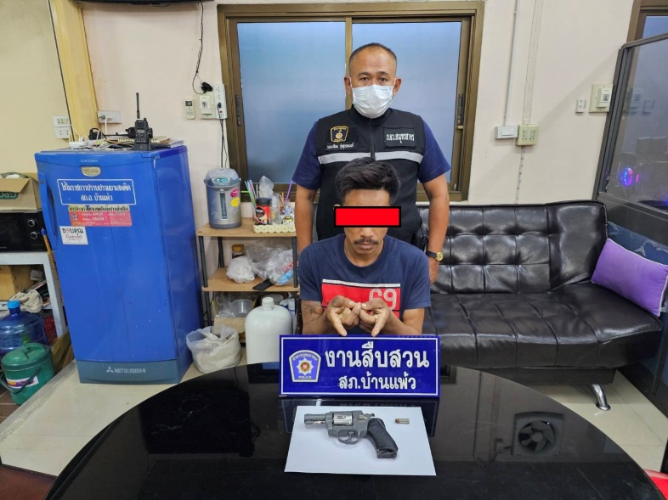
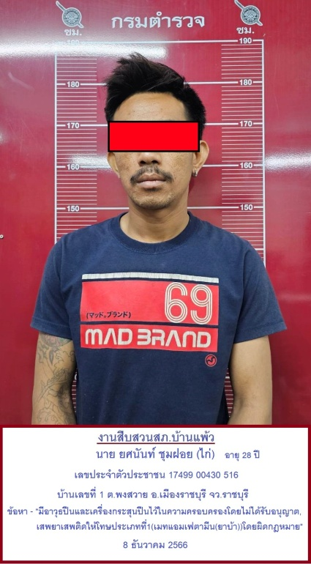

๓.๒ วันที่ ๒๙ ธันวาคม ๒๕๖๖ พ.ต.ต.อรรถสิทธิ์ แย้มทวี สว.สส.สภ.บ้านแพ้ว พร้อมกำลังชุดสืบสวน ดำเนินการตามโครงการสืบสวนปราบปรามอาชญากรรมและยาเสพติด ได้มีการจับกุมตัว นายนฤพนธ์ หรืออี๊ด แตงสีนวล พร้อมด้วยของกลาง ยาบ้า จำนวน 4๗ เม็ด โดยกล่าวหาว่า จำหน่ายยาเสพติดให้โทษประเภท 1 (เมทแอมเฟตามีน(ยาบ้า) โดยมีไว้ในครอบครองเพื่อจำหน่ายโดยไม่ได้รับอนุญาต อันเป็นการกระทำเพื่อการค้า และการก่อให้เกิดการแพร่กระจายในกลุ่มประชาชน”
